Базис

Обучающее руководство № 01
Основные операции в Bazis

Задача
В этом руководстве кратко описаны основные функциональные возможности программы Bazis, включая графический интерфейс пользователя, главное меню, панель инструментов, навигатор.

Краткое содержание
Графический интерфейс пользователя
Главное меню
Инструментальные панели
Окно консоли
Визуализация модели

Продолжительность
Изучение данного обучающего руководства занимает приблизительно 30 минут.

Размещение файлов
Файлы, необходимые для данного обучающего руководства, располагаются
./Tutorial-01/*

Графический интерфейс пользователя

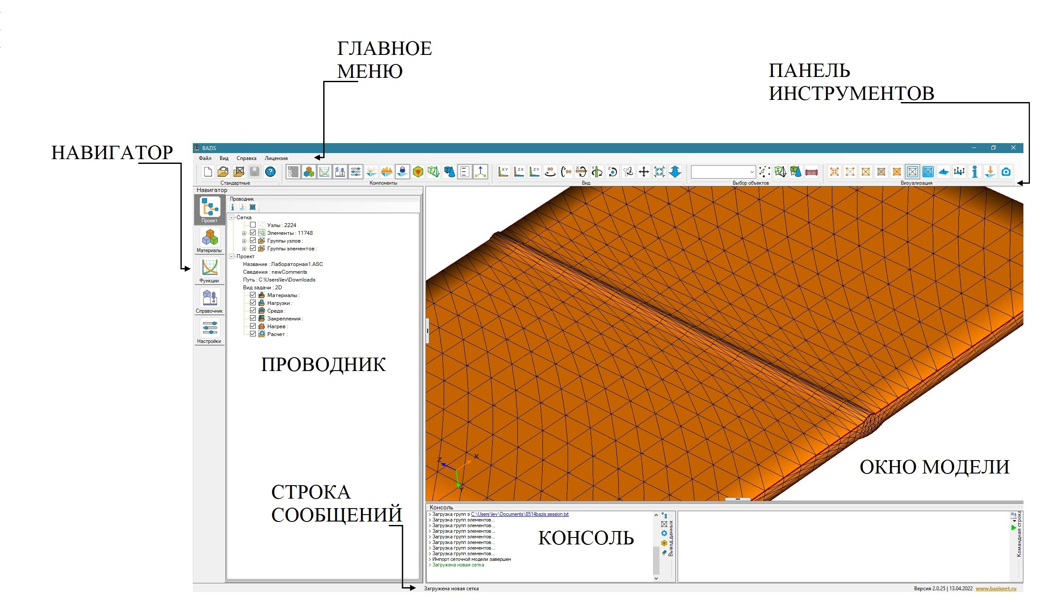

Главное меню

В главном меню доступны следующие действия:
- Файл
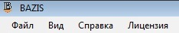
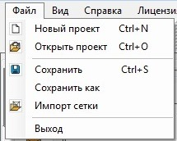
Новый проект - создать новый проект;
Открыть проект - открыть существующий проект;
Сохранить - сохранить проект;
Сохранить как - сохранить проект с новым именем;
Импорт сетки - загрузить сеточную модель. Поддерживаются сетки, созданные в VisualMesh (ESI Group), GMSH 4.0;
Выход - выйти из программы.

Вид – позволяет выбирать вид панели инструментов. е. Эти панели содержат кнопки вызова команд для работы с документом в целом. Кнопки на панелях сгруппированы по назначению

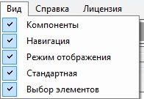

Компоненты – отобразить основные модули программы ;

Навигация – отобразить панель видовых преобразований загруженной модели ;

Режим отображения – включить панель режимов отображения модели ;

Стандартная – отобразить стандартную панель ;

Выбор элементов – отобразить панель выбора элементов 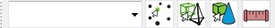.

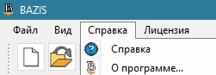

Справка - открыть руководство пользователя;
О программе… - получить основную информацию о ПО Bazis;
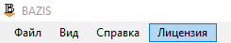
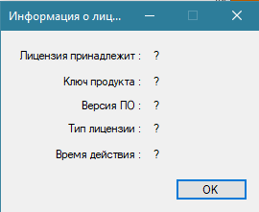

Лицензия – получить информацию о типе лицензии.

Инструментальные панели
Инструментальные панели содержат кнопки вызова команд системы

Стандартная


Работа с файлом проекта:
 - создать новый проект;
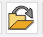 - открыть проект;
 - импорт сетки
 - сохранить проект;

Компоненты

 - навигатор;
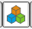 - материалы;
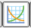 - функции;
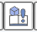 - справочник;
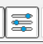 - настройки;

 - модули:
- сварки;
- термообработки;
- прочности.

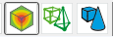 - отображение:
- результатов;
- сетки;
- геометрии.

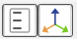 - отображение консоли и компаса.

Навигация – режимы управления объектами:

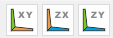 - - переход в плоскость XY,XZ,YZ;
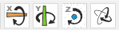 - поворот объекта вокруг оси X,Y,Z и вращение по XYZ;
 - перемещение объекта;
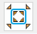 - вписать изображение объекта в видовой экран;
 - приблизить/отдалить объект.

Режимы отображения сеточной модели

 - отобразить все узлы/ узлы на поверхности объекта;
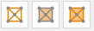 - отобразить ребра/ поверхности/ элементы;
 - отобразить ребра оболочек/ оболочки
 - отобразить нормали элементов/ нормали узлов;
 - информация о проекте;
 - граничные условия и нагрузки.

Выбор элементов


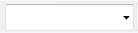 - выбрать компоненты модели по его типу (узлы, поверхности, элементы)
 - выбрать узлы/ элементы/ поверхности;
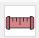 - измерить расстояние.

Проект – основные данные о проекте
Проводник
Проводник используется для навигации между данными задачи и проекта.
Дерево Проекта содержит всю необходимую информацию о задаче.

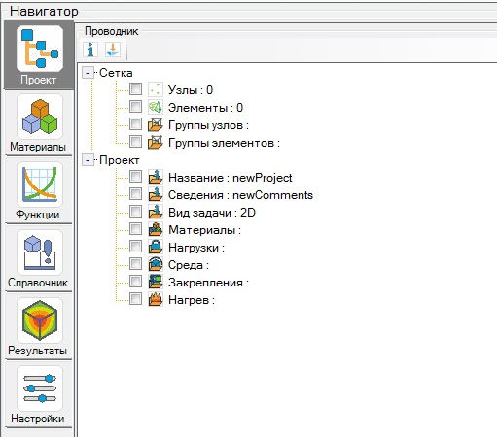
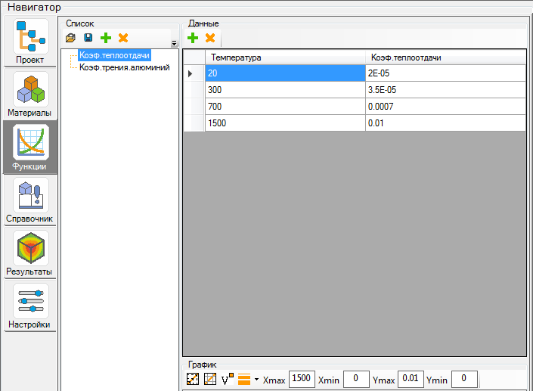

Поиск инструментов осуществляется в разделе Справочник. Для этого необходимо задать основные параметры поиска и нажать кнопку «Найти инструмент». Выданная информация рекомендуется при работе с модулем Сварка/Вид сварки.

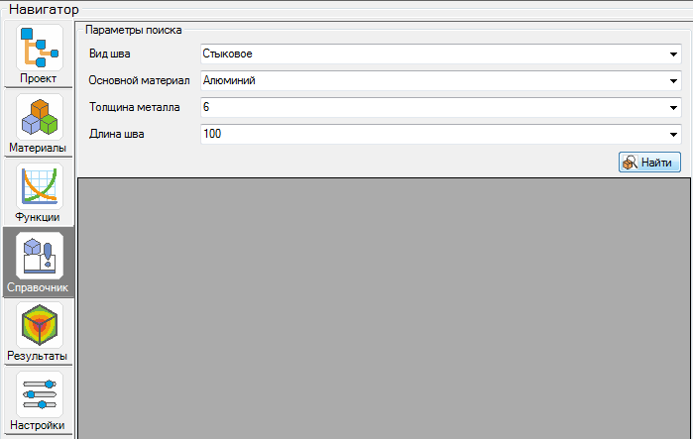
В разделе Настройки есть возможность поменять настройки модели и сцены.

Окно консоли

В окне консоли отображаются сообщения приложений.
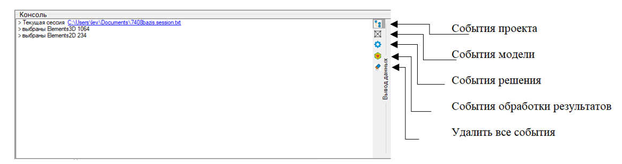

Визуализация модели
Вращение - движение мышью с зажатой СКМ
Перемещение - движение мышью с зажатой ПКМ
Масштабирование - колесом мыши.
Вписать модель в окно - нажмите F, либо 

